|  |  |  |  |  |  |  |  |
| --- | --- | --- | --- | --- | --- | --- | --- |
| 桃園市立青埔國中107學年度第二學期七年級補考題庫 | | | | | | | |
| 領域  (科目) | 自然與生活科技  (生物) | 範圍 | 第二冊全 | | | 得分 |  |
| 班級 | 七年 班 | 姓名 |  | 座號 |  |

2. 單一選擇題
3. 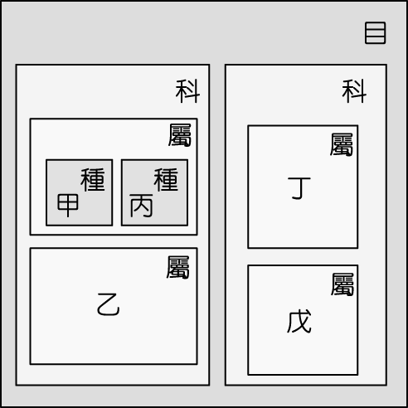( )甲、乙、丙、丁、戊是屬於同一目之五種生物，如圖表示它們的分類階層。下列何種生物和甲的親緣關係最近？(Ａ)乙　(Ｂ)丙　(Ｃ)丁　(Ｄ)戊。
4. ( )動物可依照受精與胚胎發育的方式加以分類，其中鳥類屬於下列何者？　(Ａ)體外受精的卵生動物　(Ｂ)體內受精的卵生動物　(Ｃ)體外受精的胎生動物　(Ｄ)體內受精的胎生動物。
5. ( )下列為四種生物的生殖方式，各生物中甲與乙的遺傳物質何者差異最大？

(Ａ)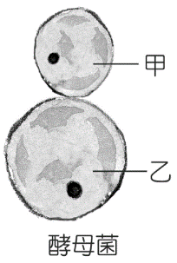　(Ｂ)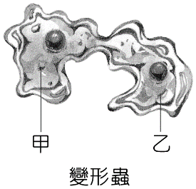

(Ｃ)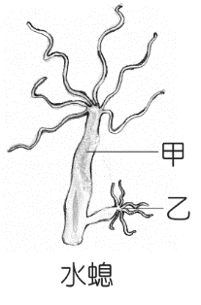　(Ｄ)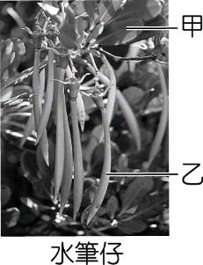

1. ( )到國家公園旅遊時，下列何者是不當的做法？　(Ａ)建立營地，進行烤肉活動　(Ｂ)認識當地自然地理環境　(Ｃ)了解當地植物分布情形　(Ｄ)認識特有動物的名稱及生態環境。
2. ( )河口生態系特色的敘述，下列何者不正確？　(Ａ)環境不適合一般生物生存　(Ｂ)環境受河水與海水週期性的影響　(Ｃ)此環境生產者的種類與數量皆多　(Ｄ)招潮蟹、彈塗魚為代表性的消費者。
3. ( )下列何者最無法落實保育工作？　(Ａ)制定野生動物保護法　(Ｂ)制定文化資產保存法　(Ｃ)捕捉稀有及瀕臨絕種的生物並製成標本　(Ｄ)畫定自然保留區及成立國家公園。
4. ( )下列哪一位生物學者曾進行環球航海，收集全球物種的資料？　(Ａ)孟德爾　(Ｂ)達爾文　(Ｃ)虎克　(Ｄ)牛頓。
5. ( )關於環境中各種因子的敘述，下列何者錯誤？　(Ａ)陽光為地球主要的能量來源　(Ｂ)水是生物體內含量最多的物質　(Ｃ)空氣中的二氧化碳可以被動物直接利用　(Ｄ)溫度會影響生物代謝反應，溫度太高或太低皆不利生物生存。
6. ( )下列有關氮循環的敘述，何者正確？　(Ａ)生產者利用光合作用，將氮帶進生物體　(Ｂ)有些藍菌可以把氮氣轉變為含氮化合物　(Ｃ)只有生物才能把氮氣轉變成含氮化合物　(Ｄ)生物藉呼吸作用，將身體內的氮還給自然界。
7. ( )當人口快速增加時，可能會出現下列哪一種情況？　(Ａ)生存空間大量增加　(Ｂ)天然資源日益短缺　(Ｃ)糧食問題提早解決　(Ｄ)環境汙染的問題漸漸舒緩。
8. ( )人類的皮膚細胞有　46　條染色體，則卵細胞有多少條染色體？　(Ａ)　46　條成對之染色體　(Ｂ)　46　條不成對之染色體　(Ｃ)　23　條成對之染色體　(Ｄ)　23　條不成對之染色體。
9. ( )小嘉要請好友小倫到家裡玩，小嘉向小倫介紹自己精心設計的水族箱，以下的對話何者正確？

小嘉：「我這水族箱放置各種水草、造景飾物、熱帶魚、照明燈、溫度控制器、打氣設備與過濾器，每天只要餵兩次餌料，加上每兩個月清洗一次魚缸、換一次水，這些水草與熱帶魚就能快樂生活，我這水族箱可以說是一個完整的生態系。」

小倫：「你這水族箱還不能算是一個完整的生態系，因為它不能自給自足穩定維持一段較長時間。」　(Ａ)小嘉　(Ｂ)小倫　(Ｃ)兩人皆對　(Ｄ)兩人皆錯。

1. ( )遺傳諮詢中心的人員要推論前來詢問的夫婦，將來生育出遺傳性疾病孩子的機會有多少，下列哪一種資料較有參考價值？　(Ａ)夫婦雙方的生辰八字　(Ｂ)夫婦雙方的身高及體重　(Ｃ)夫婦雙方是否曾經患有傳染病　(Ｄ)夫婦雙方的家族成員是否具有遺傳性疾病。
2. ( )下列哪一組生物的生殖方式為卵生，並可分泌乳汁哺育幼兒？　(Ａ)青蛙、蟾蜍　(Ｂ)無尾熊、袋鼠　(Ｃ)企鵝、袋鼠　(Ｄ)鴨嘴獸、針鼴。
3. ( )下列何種動物生活史會出現卵→幼蟲→蛹→成蟲的階段呢？　(Ａ)螽蟴　(Ｂ)螢火蟲　(Ｃ)蜘蛛　(Ｄ)蟋蟀。
4. ( )下列各種生殖方法，哪一種可使生物加速演化，以增加生存之機會？　(Ａ)營養器官繁殖　(Ｂ)有性生殖　(Ｃ)出芽生殖　(Ｄ)分裂生殖。
5. ( )有關海洋生態系的敘述，下列何者錯誤？　(Ａ)海洋生態系依陽光能否到達分為近海區和遠洋區　(Ｂ)近海區和潮間帶生物種類繁多，是觀察海洋生物的好場所　(Ｃ)浮游性藻類為遠洋透光區主要的生產者　(Ｄ)遠洋區下層的消費者以上層水域沉降下來的生物屍體為食。
6. ( )有關伐木及開墾山坡地，下列敘述何者錯誤？　(Ａ)濫伐森林會破壞原有的生態環境　(Ｂ)開闢山路常挖去坡腳邊緣，使山崩的機會增加　(Ｃ)缺乏植物被覆，土壤易流失，使河川下游淤沙量增加　(Ｄ)缺乏植物的被覆後，雨水容易滲入地下為土壤所保持，可以增加地下水量。
7. ( )圖中甲、乙酵母菌染色體數目的比較，何者正確？(Ａ)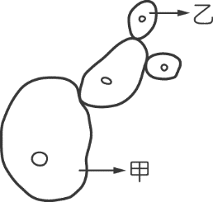甲比乙多一倍　(Ｂ)甲與乙相等　(Ｃ)乙比甲多一倍　(Ｄ)乙中沒有染色體。
8. ( )在生物的演化上，有性生殖較無性生殖有利，原因為何？　(Ａ)是延續種族生存唯一的方法　(Ｂ)後代的遺傳差異比無性生殖少　(Ｃ)使子代獲得不同於親代的基因組合，以增加適應環境變化的機率　(Ｄ)能使生物適應陸地生活。
9. ( )一對白狗，第一胎生出一隻黑狗，根據這個事實，下列何項推論正確？　(Ａ)決定特徵為白色的等位基因為隱性　(Ｂ)第一胎的黑狗必定帶有白色的等位基因　(Ｃ)這一對白狗的第二胎也一定是黑狗　(Ｄ)這一對白狗一定帶有黑色的等位基因。
10. ( )下列有關基因突變的敘述，何者正確？　(Ａ)人為誘發的突變都是有益的　(Ｂ)自然發生的突變都是有害的　(Ｃ)基因自然發生突變的機會很大　(Ｄ)突變的基因不一定會遺傳給後代。
11. 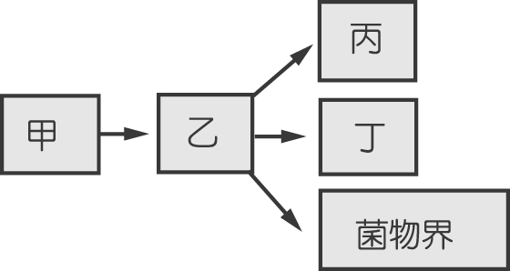( )如圖為生物五界分類的樹狀演化關係圖，岩礁上發現的石蓴是屬於哪一界？(Ａ)甲　(Ｂ)乙　(Ｃ)丙　(Ｄ)丁。
12. ( )有關動物護卵和育幼行為的敘述，何者錯誤？　(Ａ)魚類產卵數，一般來說較多　(Ｂ)鳥類通常僅產少數卵　(Ｃ)哺乳類產卵數比兩生類少　(Ｄ)卵在發育中所受到的保護愈少，則產卵數也愈少。
13. ( )目前地球大氣中二氧化碳含量逐年上升的主要原因為何？　(Ａ)人類大量使用化石燃料　(Ｂ)微生物的分解作用速度減緩　(Ｃ)二氧化碳溶入水中速度變慢　(Ｄ)生物數量增加，呼吸作用增加。
14. ( )種子植物能稱霸植物界的主要理由為何？　(Ａ)具有維管束　(Ｂ)藉由花粉管行有性生殖與種子可長期保存　(Ｃ)根、莖、葉的分化　(Ｄ)能開花以繁衍後代。
15. ( )科學家將過去五億多年，由古至今依次畫分為三個主要的地質年代，請問哺乳類在哪一個年代開始出現？　(Ａ)古生代　(Ｂ)中生代　(Ｃ)新生代　(Ｄ)以上皆非。
16. ( )有關植物界的生物之特徵，下列敘述何者正確？　(Ａ)蘚苔植物缺乏維管束，個體矮小　(Ｂ)維管束植物能產生種子，所以可以適應陸地生活　(Ｃ)所有可行光合作用的生物皆屬於植物界　(Ｄ)皆利用維管束運輸物質。
17. ( )陸地上植物出現的先後順序為何？　(Ａ)蕨類植物→裸子植物→蘚苔植物→被子植物　(Ｂ)蘚苔植物→蕨類植物→裸子植物→被子植物　(Ｃ)裸子植物→被子植物→蕨類植物→蘚苔植物　(Ｄ)被子植物→裸子植物→蕨類植物→蘚苔植物。
18. ( )下列哪一群生物能算是一個群集？　(Ａ)中央山脈的臺灣黑熊　(Ｂ)曾文溪口的黑面琵鷺　(Ｃ)淡水河口紅樹林中的水筆仔　(Ｄ)玉山國家公園中的針闊葉混生林。
19. ( )桃子的果實表面光滑是由顯性等位基因所決定，表面有毛則是由隱性等位基因所決定。如果將純種有毛桃子的雌蕊與純種光面桃子的花粉，以人為方式授粉，則該雌蕊授粉後的種子所發育成的果實應為如何？　(Ａ)均為光面桃子　(Ｂ)光面與毛面的桃子都有，比例是　1：1　(Ｃ)均為毛面桃子　(Ｄ)光面與毛面的桃子都有，比例是　3：1。
20. ( )下列真菌中，何者常利用出芽生殖，為不具菌絲的單細胞個體？　(Ａ)酵母菌　(Ｂ)竹蓀　(Ｃ)黴菌　(Ｄ)靈芝。
21. ( )可提煉抗生素、抑制細菌生長的生物為何者？　(Ａ)酵母菌　(Ｂ)水黴菌　(Ｃ)青黴菌　(Ｄ)洋菇。
22. 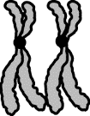( )假設附圖是由某學生身上觀察到的性染色體，下列敘述何者正確？(Ａ)這對染色體是由女生的卵細胞所觀察到的　(Ｂ)這對染色體是由男生的精細胞所觀察到的　(Ｃ)這對染色體是由女生的體細胞所觀察到的　(Ｄ)這對染色體是由男生的體細胞所觀察到的。
23. 題組
24. 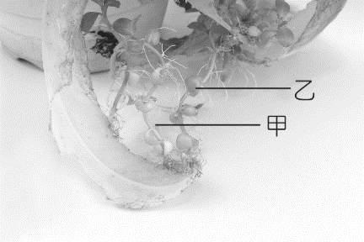如圖為落地生根的葉片，請根據圖示回答下列問題。

（　）(１)關於附圖的敘述，下列何者正確？　(Ａ)一片葉子只有一個新植株會長大　(Ｂ)新植株也可以從葉面上長出來　(Ｃ)一片葉子可以長出很多個新植株　(Ｄ)在葉緣的一個缺刻上，不會同時長出芽與根。

（　）(２)由葉緣缺刻處長出的甲、乙兩新植株中，其細胞內所含的遺傳物質有多少比例是相同的？　(Ａ)　100％　(Ｂ)　75％　(Ｃ)　50％　(Ｄ)　25％。

（　）(３)甲、乙兩株新植株與原本的葉比較，其細胞內所含的遺傳物質又有多少比例是相同的？　(Ａ)　100％　(Ｂ)　75％　(Ｃ)　50％　(Ｄ)　25％。

（　）(４)這種繁殖後代的方式稱為什麼？　(Ａ)分裂生殖　(Ｂ)斷裂生殖　(Ｃ)出芽生殖　(Ｄ)營養器官繁殖。

（　）(５)落地生根以葉片產生新植株的生殖方式與下列何者不同？　(Ａ)馬鈴薯的芽眼長出新芽　(Ｂ)風車草葉基部長出新芽　(Ｃ)綠豆長出新芽　(Ｄ)蛇莓的匍匐莖長出新芽。

1. 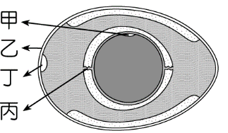如圖是一顆雞蛋的示意圖，請根據圖示回答下列問題。

（　）(１)將母雞單獨關在籠中，請問母雞是否能下蛋？　(Ａ)能，雞是體外受精　(Ｂ)能，產卵和受精無關　(Ｃ)不能，要先受精才能形成卵　(Ｄ)不能，雞是胎生動物。

（　）(２)圖中乙為蛋殼，具備何種功能？　(Ａ)提供受精卵養分　(Ｂ)提供受精卵水分　(Ｃ)保護受精卵　(Ｄ)協助受精。

（　）(３)丙可以固定卵黃的位置，其名稱為何？　(Ａ)繫帶　(Ｂ)臍帶　(Ｃ)蛋白　(Ｄ)卵膜。

（　）(４)若丁的體積很大，代表什麼意義？　(Ａ)蛋很新鮮　(Ｂ)蛋不新鮮　(Ｃ)蛋已經壞了　(Ｄ)蛋快要孵化。

（　）(５)若雞蛋已受精，則何處將會發育成小雞？　(Ａ)甲　(Ｂ)乙　(Ｃ)丙　(Ｄ)丁。

（　）(６)母雞皮膚細胞的細胞核中，含有　a　條染色體，若雞蛋未經過受精，則甲應含有幾條染色體？　(Ａ)　2a　(Ｂ)　a　(Ｃ)　(Ｄ)。

1. 請在閱讀下列敘述後，回答(１)～(３)題：

如圖為哺乳動物的胎兒在母體子宮內發育的狀態，請根據圖示回答問題。

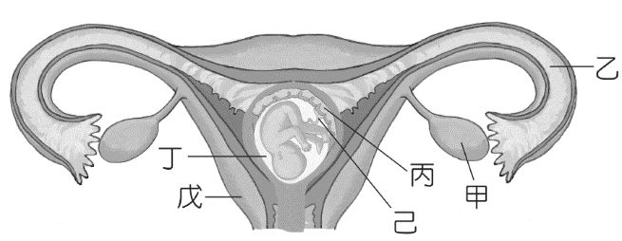

（　）(１)胎兒從何處自母體的血液中獲得養分及排除廢物？　(Ａ)丙、丁　(Ｂ)丁、戊　(Ｃ)丁、己　(Ｄ)丙、己。

（　）(２)卵由何處製造？　(Ａ)甲　(Ｂ)乙　(Ｃ)丙　(Ｄ)丁。

（　）(３)精子與卵多在何處進行受精？　(Ａ)甲　(Ｂ)乙　(Ｃ)丙　(Ｄ)丁。

1. 請在閱讀下列敘述後，回答(１)、(２)題：

　　科學家調查甲地人口成長的情形，如圖所示，發現十九世紀後，甲地由於科技與醫學的快速發展，大幅改善當地居民的生活衛生條件，也延長了平均壽命，使得當地人口大幅增加；同時，甲地也正面臨人口快速增長所衍生的相關問題，如糧食不足、生態失衡、資源短缺和環境汙染等。

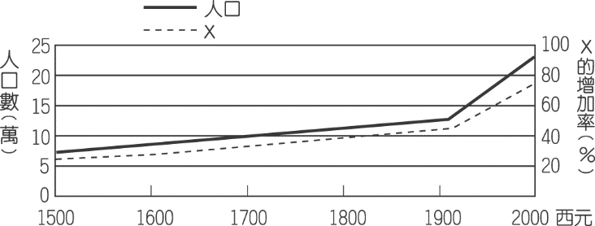

（　）(１)請問　X　所代表的不可能是下列哪一項？　(Ａ)野生生物絕種的數目　(Ｂ)可利用的天然資源　(Ｃ)環境汙染的程度　(Ｄ)垃圾量。

（　）(２)下列何者並非造成甲地人口膨脹的原因？　(Ａ)衛生條件的改善　(Ｂ)醫學常識的普及　(Ｃ)治療疾病的方法進步　(Ｄ)糧食生產不足。